**Requisitos funcionais de usuário**

Descrevem as funcionalidades do sistema de maneira simples e concisa. Na Figura 3 é exibido o diagrama de casos de uso do sistema desenvolvido, indicando as possibilidades de sua utilização por parte do usuário

**Figura 3 – Diagrama de casos de uso**

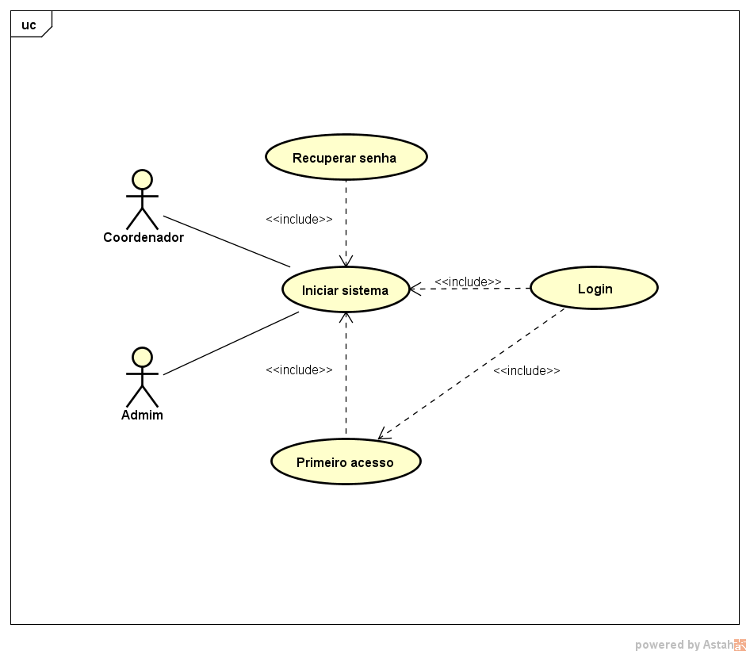

Fonte: próprio autor

O sistema terá dois tipos de usuários (Admin e coordenador) , cada um contendo suas permissões de acesso as operações do sistema. A seguir, discute-se os requisitos funcionais de usuário.

Requisito RF01 - Iniciar sistema

O sistema deve ser acessado por um endereço web contendo a tela de acesso ao sistema.

Requisito RF02 – Cadastrar senha

O sistema deve permitir ao usuário cadastrar seu login quando realizar seu primeiro acesso.

Requisito RF03 – Login

O sistema deve permitir ao usuário entrar com seu login na tela de acesso ao sistema.

Requisito RF04 – Recuperar senha

O sistema deve permitir ao usuário alterar sua senha.

**Requisitos funcionais de usuário**

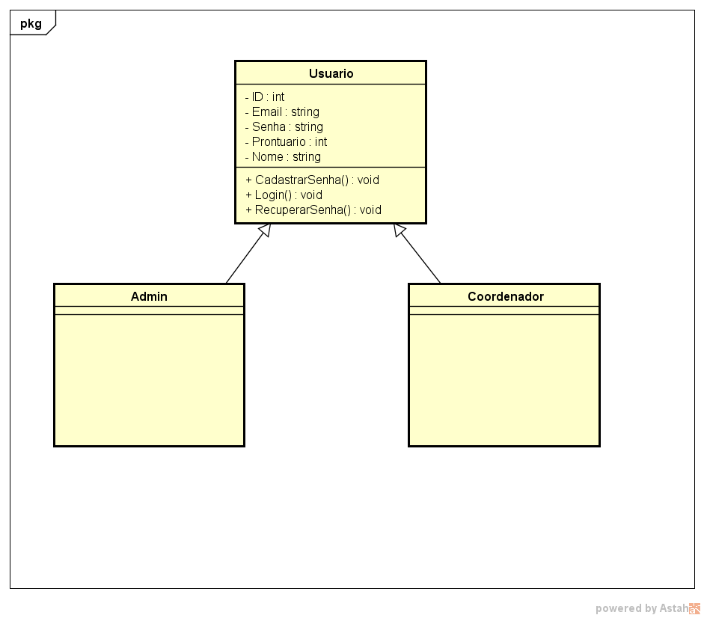

Fonte: próprio autor

A seguir, descrevem-se os requisitos funcionais de sistema.